Praktiskais darbs Nr.4
Vienkanāla masu apkalpošanas sistēma ar atteikumiem
Darba mērķis:
Praktiski apgūt:
- vienkanāla masu apkalpošanas sistēmu ar atteikumiem matemātisko modeļu izstrādes un pētīšanas metodiku.

Порядок выполнения:

1. Для входных значений входных токов λ и сервисных потоков μ рассчитайте:
- график состояния одноканальной отказоустойчивой системы,
- дифференциальное уравнение Колмогорова,
- вычисляем предельную вероятность состояний по алгебраическим уравнениям.
2. Решите уравнения.
3. Сравните результаты расчетов стационарного режима.
4. Рассчитаем показатели качества работы системы:

P0 - вероятность того, что система свободна,
ППР - пропускная способность системы,
POTK - вероятность отказа в обслуживании.

Варианты:

 | 1 | 2 | 3 | 4 | 5 | 6 | 7 | 8 | 9
λ | 1.2 | 2.3 | 0.8 | 2.4 | 1.5 | 1.9 | 2.8 | 3.6 | 4.1
μ | 0.9 | 1.7 | 0.5 | 1.8 | 1.2 | 1.5 | 2.4 | 3.1 | 3.8
tk | 4 | 4.6 | 3.5 | 4.2 | 5.1 | 3.8 | 4.8 | 5.3 | 4.3
h | 0.01 | 0.02 | 0.025 | 0.03 | 0.05 | 0.02 | 0.04 | 0.05 | 0.05
 | 10 | 11 | 12 | 13 | 14 | 15 | 16 | 17 | 18
λ | 2.2 | 3.3 | 1.8 | 3.4 | 2.5 | 2.9 | 3.8 | 4.6 | 5.1
μ | 1.9 | 2.7 | 1.5 | 2.8 | 2.2 | 2.5 | 3.4 | 4.1 | 4.8
tk | 4 | 4.6 | 3.5 | 4.2 | 5.1 | 3.8 | 4.8 | 5.3 | 4.3
h | 0.01 | 0.02 | 0.025 | 0.03 | 0.05 | 0.02 | 0.04 | 0.05 | 0.05

Пример решения
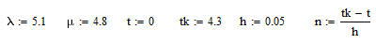
1. Решение уравнений Колмогорова
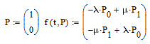
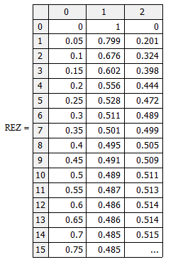
2. Решение алгебраических уравнений для граничных вероятностей системы
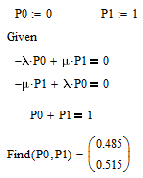

3. Определение показателей эффективности функционирования системы.
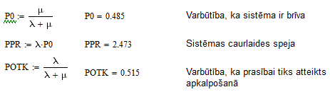
Вероятность, что системв свобдна
Пропускная способность системы
Вероятность что будет отказ

